VOTO PARTICULAR QUE FORMULA LA COMISIONADA EVA ABAID YAPUR, EN RELACIÓN CON LA RESOLUCIÓN DICTADA POR EL PLENO DEL INSTITUTO DE TRANSPARENCIA, ACCESO A LA INFORMACIÓN PÚBLICA Y PROTECCIÓN DE DATOS PERSONALES DEL ESTADO DE MÉXICO Y MUNICIPIOS, EN LA TRIGÉSIMA SEGUNDA SESIÓN ORDINARIA DE CUATRO DE SEPTIEMBRE DE DOS MIL DIECINUEVE, EN LOS RECURSOS DE REVISIÓN 05474/INFOEM/IP/RR/2019 Y 05475/INFOEM/IP/RR/2019 ACUMULADOS.
Con fundamento en lo dispuesto por el artículo 14, fracciones X y XI del Reglamento Interior del Instituto de Transparencia, Acceso a la Información Pública y Protección de Datos Personales del Estado de México y Municipios, la que suscribe Comisionada EVA ABAID YAPUR emite VOTO PARTICULAR, respecto de la resolución dictada en los Recursos de Revisión 05474/INFOEM/IP/RR/2019 y 05475/INFOEM/IP/RR/2019 acumulados, pronunciada por el Pleno de este Instituto, ante el proyecto presentado por el Comisionado JAVIER MARTÍNEZ CRUZ, que es del tenor siguiente.
Es de destacar, que la suscrita estima necesario precisar algunas consideraciones de hecho y de derecho, respecto de las pronunciamientos vertidos por la Ponencia Resolutora en la resolución de análisis.
Tal y como quedó plasmado en los resultandos de la resolución materia del presente voto, el particular requirió del Ayuntamiento de Tultepec, en lo sucesivo EL SUJETO OBLIGADO, la siguiente información:
- Información oficial en el que se establezca sí el Ejido de Santiago Teyahualco participa por completo en el programa FANAR.
- Programa de regularización y registro de actos jurídicos agrarios y en qué etapa van, o que se mencione en cual programa participa hasta el día de hoy.
- Solicito una constancia, oficial dónde se me indique si hay algún proyecto de expropiación o regularización de los ejidos de Santiago Teyahualco, localizados en el municipio ya antes mencionado.
- Se indique cuántos núcleos ejidales existen actualmente”
De las constancias que obran dentro del expediente electrónico del SAIMEX, se advirtió que EL SUJETO OBLIGADO, omitió dar respuestas a los requerimientos del particular.
Inconforme con la falta de respuesta, EL RECURRENTE procedió a interponer los recursos de revisión de mérito, en el que toralmente se inconformó de la negativa ficta.
Así, del estudio realizado al expediente electrónico, la Ponencia Resolutora determinó Ordenar al SUJETO OBLIGADO atender las solicitudes de información pública y hacer entrega de los documentos en donde conste lo siguiente:
- De ser necesario en versión publica, el o los proyecto (s) de expropiación y/o regularización de los ejidos de Santiago Teyahualco, vigentes a la fecha de la solicitud.

- La participación del ejido de Santiago Teyahualco en el Programa de Regularización y Registro de Actos Jurídicos Agrarios, y la etapa del programa en la que se encuentre. O bien, mencionar el programa en el que participa actualmente el ejido.
- El número de núcleos ejidales que existentes en el territorio municipal a la fecha de la solicitud.

De ser el caso el Sujeto Obligado deberá adjuntar el Acuerdo emitido por su Comité de Transparencia que sustente la versión pública de la información que entregue, en el que se expongan los fundamentos y razones que llevaron a la autoridad a testar, suprimir o eliminar datos de dicho soporte documental y hacerlo del conocimiento del recurrente.

En el supuesto no se haya generado la información a la que refiere el inciso a) o parte de ésta, bastará con hacerlo del conocimiento del particular pera tener por colmado el requerimiento.

En el supuesto de que en la información que se ordena su entrega se contenga información con carácter de reservado se deberá proceder con su clasificación a través del comité de transparencia y poner a disposición del particular el acuerdo respectivo.
Precisado lo anterior, la suscrita estima que la Ponencia Resolutora, debió considerar el ordenar al SUJETO OBLIGADO, el Acuerdo que aprobara el Comité de Transparencia mediante el cual se clasifiquen como reservados todos los proyecto (s) de expropiación y/o regularización de los ejidos de Santiago Teyahualco, de aquellos que se encontraran en trámite a la fecha de la solicitud.
Lo anterior es así, ya que si bien fue ordenada la entrega, de ser necesario en versión publica, del o los proyecto (s) de expropiación y/o regularización de los ejidos de Santiago Teyahualco, no se comparte que se haga entrega de esta, toda vez que la Ponencia Resolutora omitió pronunciarse respecto a la reserva de la información de los proyectos de expropiación de los Ejidos de Santiago Teyahualco que se estuviesen desarrollando a la fecha de la solicitud, así como ordenar las expropiaciones decretadas y ejecutadas a dicha fecha.
Lo anterior es así, de conformidad con el artículo 31, fracción XIII de Ley Orgánica Municipal, que establece como atribución de los Ayuntamientos el de solicitar al Ejecutivo del Estado la expropiación de bienes por causa de utilidad pública, lo que se iguala y robustece con lo descrito en el artículo 27, fracción XIX del Bando Municipal de Policía y Gobierno 2019 de Tultepec, Estado de México.
Así mismo, cabe traer a colación, lo señalado por la tesis aislada con número de registro 2013511, Libro 38, Tomo IV, en materia administrativa, correspondiente a la Décima época, publicada en la Gaceta del Semanario Judicial de la Federación el viernes 20 de enero de 2017, de cuya literalidad se desprende lo siguiente:

“EXPROPIACIÓN. ETAPAS DEL PROCEDIMIENTO RELATIVO (LEGISLACIÓN VIGENTE EN 1974).

Para fines prácticos, en sentido amplio, de la Ley de Expropiación vigente en 1974 se advierte que, el trámite de la expropiación consta de las siguientes fases: 1) Trabajos previos que realiza la dependencia solicitante de la expropiación para justificar la causa de utilidad pública ante la secretaría de Estado correspondiente; 2) Formulación de la solicitud de expropiación; 3) Emisión del acuerdo en el que se da respuesta a dicha solicitud; de ser afirmativa, se realiza la declaratoria de causa de utilidad pública de los bienes a expropiar, con lo cual, inicia formalmente el procedimiento de expropiación de que se trata y debe brindarse la garantía de audiencia a los afectados, en términos de la jurisprudencia 2a./J. 124/2006, sustentada por la Segunda Sala de la Suprema Corte de Justicia de la Nación y publicada en el Semanario Judicial de la Federación y su Gaceta, Novena Época, Tomo XXIV, septiembre de 2006, página 278, con el rubro: "EXPROPIACIÓN. LA GARANTÍA DE AUDIENCIA DEBE RESPETARSE EN FORMA PREVIA A LA EMISIÓN DEL DECRETO RELATIVO."; 4) Trabajos técnicos y avalúos del bien a expropiar, entre otros, por parte de la secretaría competente, a cuenta de la dependencia solicitante, a fin de justificar la viabilidad técnica, económica y jurídica de la expropiación; 5) Calificación del expediente de trámite, cuya procedencia conlleva la realización del proyecto de decreto expropiatorio; 6) Emisión del decreto expropiatorio por el titular del Poder Ejecutivo y su publicación en el Diario Oficial de la Federación; y, 7) Ejecución del decreto expropiatorio, como lo es, la posesión u ocupación material del bien, la indemnización y, en su caso, el inicio y la conclusión de las obras a realizarse.

QUINTO TRIBUNAL COLEGIADO EN MATERIA ADMINISTRATIVA DEL TERCER CIRCUITO.

Amparo en revisión 539/2015. Jorge Ignacio Agraz Valera. 4 de mayo de 2016. Unanimidad de votos. Ponente: Jorge Humberto Benítez Pimienta. Secretario: Iván Ayala Vega.” (Énfasis añadido)

De esta manera, se advierte que para que el Ayuntamiento ejerza la atribución de solicitar al Ejecutivo del Estado la expropiación de bienes por causa de utilidad pública, conforme a lo estipulado en la Tesis Aislada de referencia, deberá realizar “trabajos previos” para demostrar la causa de utilidad pública, posteriormente realizar la solicitud y cubrir los gastos a cuenta de los trabajos técnicos y avalúos del bien a expropiar, que sean necesarios, por lo que, se advierten diversas etapas.

En este orden de ideas, la suscrita considera pertinente observar lo estipulado en el artículo 94, fracción I, inciso c) de la Ley de Transparencia y Acceso a la Información Pública del Estado de México y Municipios que estipula lo siguiente:

“Artículo 94. Además de las obligaciones de transparencia común a que se refiere el Capítulo II de este Título, los sujetos obligados del Poder Ejecutivo Local y municipales, deberán poner a disposición del público y actualizar la siguiente información:
I. En el caso del Poder Ejecutivo y los Municipios, en el ámbito de su competencia:
c) El listado de expropiaciones decretadas y ejecutadas que incluya, cuando menos, la fecha de expropiación, el domicilio y la causa de utilidad pública y las ocupaciones superficiales;” (Sic)

Correlativo a lo anterior, los “Lineamientos Técnicos Generales para la Publicación, Homologación y Estandarización de la Información de las Obligaciones Establecidas en el Título Quinto y en la Fracción IV del Artículo 31 de la Ley General de Transparencia y Acceso a la Información Pública, que deben de difundir los Sujetos Obligados en los portales de internet y en la Plataforma Nacional de Transparencia, precisan en los Criterios Sustantivos de Contenido con relación al listado de expropiaciones decretadas y ejecutadas, lo siguiente:
“c) El listado de expropiaciones decretadas y ejecutadas que incluya, cuando menos, la fecha de expropiación, el domicilio y la causa de utilidad pública y las ocupaciones superficiales.

Periodo de actualización: trimestral
Conservar en el sitio de Internet: información del ejercicio en curso por lo menos una administración anterior
Aplica a: Secretaría de Gobernación, Consejería Jurídica y de Servicios Legales y sujetos obligados homólogos que con base en sus competencias y atribuciones generen y posean la información. Municipios respectivos.

Criterios sustantivos de contenido
Respecto a la información que reportarán los sujetos obligados que no generan la información solicita en la presente fracción se publicará lo siguiente:
Criterio 1 Ejercicio
Criterio 2 Periodo que se informa (fecha de inicio y fecha de término con el formato día/mes/año)
Criterio 3 Mensaje: “La publicación y actualización de la información está a cargo de <<incluir la denominación del sujeto obligado>>.”
Criterio 4 Hipervínculo que dirija a la ruta específica hacia la información del sujeto obligado que hayan referido
Los datos que deberán reportar los sujetos obligados que con base en sus competencias y atribuciones generen y posean la información son:
Criterio 5 Ejercicio
Criterio 6 Periodo que se informa (fecha de inicio y fecha de término con el formato día/mes/año)
Criterio 7 Tipo de expropiación: Decretadas/Ejecutadas
Criterio 8 Nombre de la autoridad administrativa expropiante
Criterio 9 Nombre de la persona física (nombre[s], primer apellido, segundo apellido) o razón social de la persona moral expropiada, en su caso
Criterio 10 Domicilio del predio expropiado150 (tipo de vialidad [catálogo], nombre de vialidad [calle], número exterior, número interior [en su caso], tipo de asentamiento humano [catálogo], nombre de asentamiento humano [colonia], clave de la localidad, nombre de la localidad, clave del municipio, nombre del municipio o delegación, clave de la entidad federativa, nombre de la entidad federativa [catálogo], código postal)
Criterio 11 Tipo de propiedad objeto de la expropiación
Criterio 12 Hipervínculo al polígono o plano del bien expropiado
Criterio 13 Causa de utilidad pública por la que se expropió el bien
Criterio 14 Fecha de publicación del decreto o declaratoria de expropiación en el Diario Oficial de la Federación, periódico o gaceta oficial correspondiente con el formato día/mes/año
Criterio 15 Hipervínculo al Decreto o Declaratoria de expropiación (en donde se fundamenta y motiva la causa de utilidad pública)
Cuando el estatus de la expropiación sea “ejecutada”, se deberá incluir además lo siguiente:
Criterio 16 Fecha de ejecución de expropiación con el formato día/mes/año
Criterio 17 Nombre de la autoridad administrativa que ejecutó la expropiación
Criterio 18 Destino que se le dio al bien expropiado
Criterio 19 Monto de la indemnización por la Ocupación superficial del bien
Criterio 20 Monto de la indemnización por el bien expropiado, en su caso
Criterio 21 Hipervínculo a los documentos que dan inicio a los procedimientos de expropiación y/o expediente.

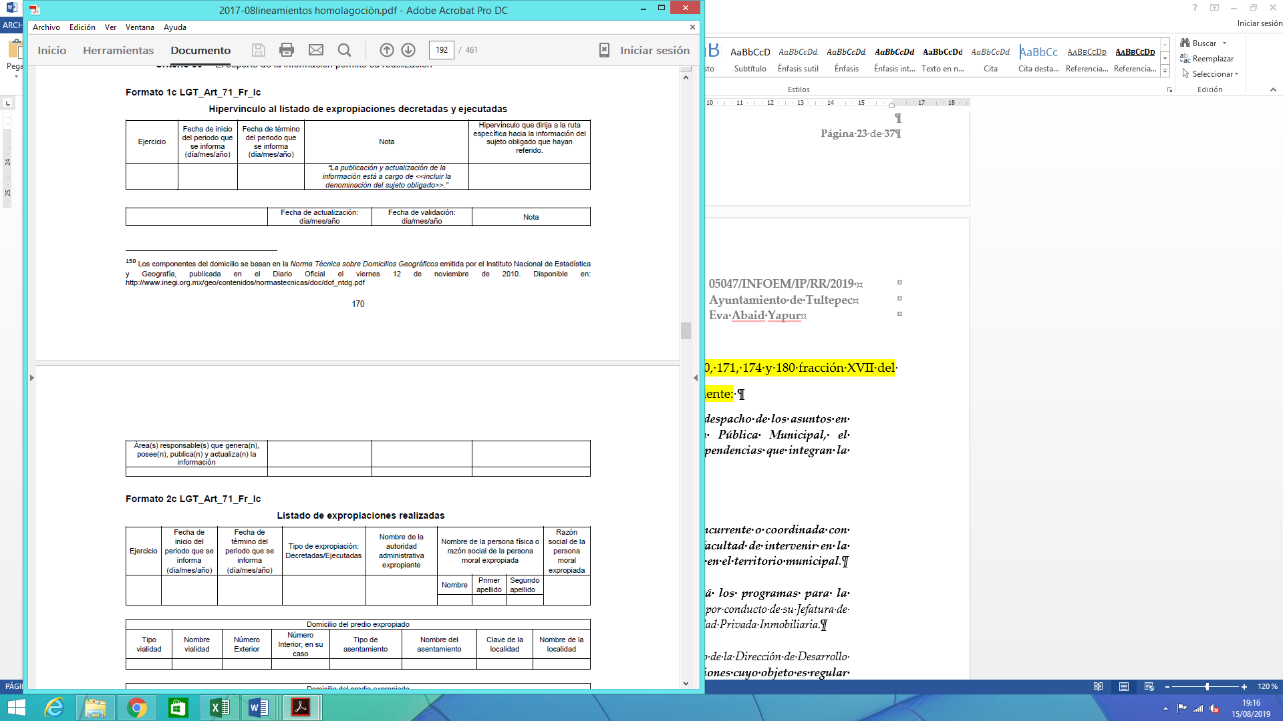
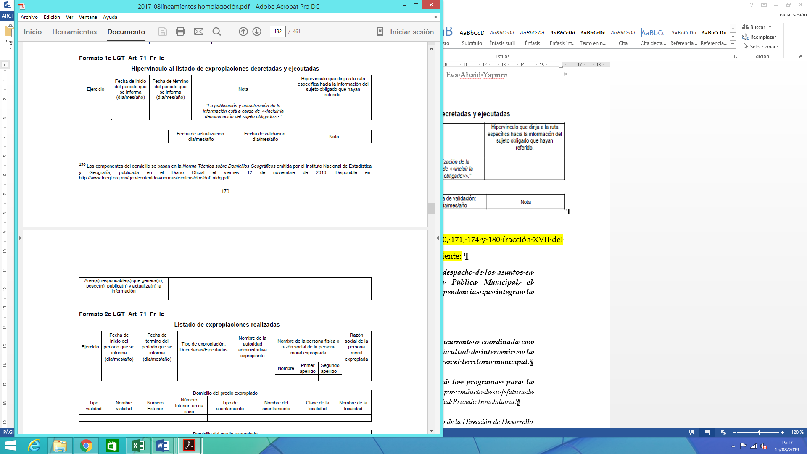

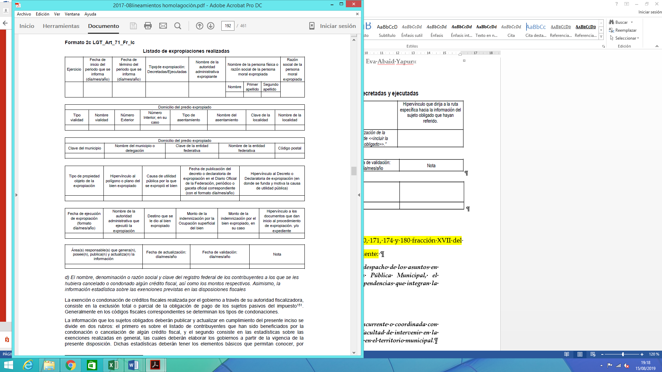
De esta forma, se advierte que corresponde a una obligación de transparencia específica el que los Municipios publiquen en sus respectivas plataformas de Información Pública de Oficio Mexiquense (IPOMEX), de manera permanente y actualizada, de forma sencilla, precisa y entendible el listado de expropiaciones decretadas y ejecutadas que incluya, cuando menos, la fecha de expropiación, el domicilio y la causa de utilidad pública y las ocupaciones superficiales, en caso de generar dicha información, y para el caso contrario en base a los criterios de contenido señalados en los Lineamientos anteriormente descritos, deberán realizar el llenado del Formato 1c LGT_Art_71_Fr_Ic, titulado “Hipervínculo al listado de expropiaciones decretadas y ejecutadas”.

Dicho lo anterior, para el caso de que los procedimientos de expropiación, no se encuentren concluidos, la Ponencia Resolutora debió precisar que EL SUJETO OBLIGADO tendría que seguir el procedimiento de clasificación como reservada, en términos de lo dispuesto por el artículo 140, fracción VII y demás aplicables de la Ley de Transparencia y Acceso a la Información Pública del Estado de México y Municipios.
Ahora bien la Constitución Política del Estado Libre y Soberano de México, en su artículo 5, párrafo vigésimo segundo, fracción I, le otorga a todos los documentos en posesión de las autoridades la calidad de públicos y únicamente pueden ser reservados temporalmente por razones de interés público y en los términos expresamente señalados en la Ley, es decir, el derecho de acceso a la información pública no es absoluto pero su restricción debe estar sujeta a un sistema rígido de excepciones, en el que los Sujetos Obligados deben fundamentar y argumentar las causas de interés público que se ponen en riesgo al liberarse la información
Ahora bien, el reservar la información, implica el reconocimiento por parte del SUJETO OBLIGADO de que lo solicitado tiene el carácter de público y sí es susceptible de entregarse, es decir, de transparentarse; empero, advierte que existen causas presentes que impiden la publicidad de la información durante cierto periodo.
Siendo pertinente aclarar que, la información que se clasifica bajo la premisa de reservada, no pierde el carácter de pública, sino que se reserva temporalmente del conocimiento público, es decir, que por un tiempo determinado, se conservará y custodiará la información de manera especial, y una vez transcurrido el plazo de reserva, el documento podrá divulgarse. Por todo lo anterior, la reserva de la información implica una clasificación, la cual debe entenderse como el proceso mediante el cual EL SUJETO OBLIGADO determina que la información en su poder actualiza alguno de los supuestos conforme a las normas aplicables.
En tal virtud, conforme al artículo 49, fracción VIII de la Ley de Transparencia y Acceso a la Información Pública del Estado de México y Municipios, los Comités de Transparencia tienen la atribución de aprobar, modificar o revocar la clasificación de la información, mientras que, el artículo 128 de la misma Ley, indica que, en los casos en que se niegue el acceso a la información, por actualizarse alguno de los supuestos de clasificación, el Comité de Transparencia debe confirmar, modificar o revocar la decisión, que para motivar la clasificación de la información y la ampliación del plazo de reserva, se deberán de señalar las razones, motivos o circunstancias especiales que llevaron al SUJETO OBLIGADO a concluir que el caso particular se ajusta al supuesto previsto por la norma legal invocada como fundamento; siendo que, además, EL SUJETO OBLIGADO debe, en todo momento, aplicar una prueba de daño.
Dicho lo anterior, es necesario definir a la prueba de daño como la responsabilidad de los Sujetos Obligados de demostrar, de manera fundada y motivada, que la divulgación de la información lesiona el interés debidamente protegido por la Ley y que el menoscabo o daño que puede producirse con la publicidad de la información, es mayor que el interés de conocerla; por lo que, debe clasificarse como reservada.
De este modo, conforme al artículo 132 en correlación con el 49, fracción II de la Ley de Transparencia y Acceso a la Información Pública del Estado de México y Municipios, para clasificar la información se debe de atender a lo dispuesto por la normativa y aplicar, de manera estricta, las excepciones del derecho de acceso a la información y sólo podrán invocarlas cuando acrediten su procedencia, debiendo clasificar la información en el momento en que:
- Se reciba una solicitud de acceso a la información;
- Se determine mediante resolución de autoridad competente; y/o
- Se generen versiones públicas para dar cumplimiento a las obligaciones de transparencia previstas en la Ley.
Situación que se robustece con el artículo 141 de la misma Ley, que señala que las causales de reserva previstas, se deberán fundar y motivar, a través de la aplicación de la prueba de daño.
Igualmente, la clasificación de la información debe estar sustentada en el Acuerdo de Clasificación correspondiente, en el que, de manera fundada y motivada, se establezcan las hipótesis normativas aplicables al caso concreto y se analice la prueba de daño que prevé el artículo 129 de la Ley de Transparencia de mérito, para lo cual, los Sujetos Obligados deberán considerar que:
- La divulgación de la información representa un riesgo real, demostrable e identificable del perjuicio significativo al interés público o a la seguridad pública;
- El riesgo de perjuicio que supondría la divulgación supera el interés público general de que se difunda; y,
- La limitación se adecua al principio de proporcionalidad y representa el medio menos restrictivo disponible para evitar el perjuicio.
De tal manera, las limitaciones al acceso a la información deben sustentarse en una adecuada clasificación que debe distinguir y tomar en cuenta qué información puede generar un daño desproporcionado o innecesario a valores jurídicamente protegidos. Lo anterior encuentra sustento en la Tesis de la Décima Época, publicada en la Gaceta del Semanario Judicial de la Federación, sección Tribunales Colegiados de Circuito, Libro 5, de fecha abril de 2014, pág. 1523, Registro, 2, 006,299. I.1o.A.E.3 K (10a.), que literalmente señala:
“INFORMACIÓN RESERVADA. APLICACIÓN DE LA "PRUEBA DE DAÑO E INTERÉS PÚBLICO" PARA DETERMINAR LO ADECUADO DE LA APORTADA CON ESA CLASIFICACIÓN EN EL JUICIO DE AMPARO POR LA AUTORIDAD RESPONSABLE, A EFECTO DE HACER VIABLE LA DEFENSA EFECTIVA DEL QUEJOSO. Una adecuada clasificación de la información pública debe tomar en cuenta y distinguir, en el contexto general de un documento, cuál es la específica y precisa, cuya divulgación puede generar un daño desproporcionado o innecesario a valores jurídicamente protegidos, lo cual debe evitarse, en la medida de lo posible, frente a aquella que debe ser accesible al quejoso en el amparo para hacer viable su defensa efectiva y cuestionar violaciones a derechos fundamentales, lo que implica un interés público en abrir o desclasificar la información necesaria para ese efecto, cuando la autoridad responsable que la aporta al juicio la clasifica como reservada. Por tanto, es necesario distinguir esas diferencias y formular una idónea y adecuada clasificación de la información, generando así una regla individualizada y pertinente para el caso, a través de aplicar la "prueba de daño e interés público" ex officio, con el propósito de obtener una versión que sea pública para la parte interesada.” (sic)
Prueba de daño, que cobra relevancia puesto que sí ésta no arroja resultados contundentes sobre un posible peligro, deberá de publicarse la información.
Siendo que, los Sujetos Obligados deben aplicar de manera restrictiva y limitada, las excepciones al derecho de acceso a la información, sin ampliar las excepciones y supuestos de reserva previstos en la Ley General de Transparencia y Acceso a la Información Pública o la Ley local, aduciendo analogía o mayoría de razón.
Asimismo, los Sujetos Obligados no pueden emitir acuerdos de carácter general o particular que clasifiquen documentos o información como reservada, ya que dicha clasificación, debe estar acorde con la actualización de los supuestos definidos; resaltándose además que, la clasificación de la información se debe realizar conforme a un análisis caso por caso, mediante la aplicación de la enunciada prueba de daño.
En consecuencia, la suscrita emite el presente VOTO PARTICULAR, pues se insiste que la Ponencia Resolutora debió ordenar el Acuerdo de Clasificación de todos los proyecto (s) de expropiación y/o regularización de los ejidos de Santiago Teyahualco, que se encontraban en trámite como información reservada a la fecha de la solicitud, así como el listado de expropiaciones decretadas y ejecutadas a la misma fecha, en atención a los principios que consagra el artículo 9 de la Ley de Transparencia y Acceso a la Información Pública del Estado de México y Municipios.

EVA ABAID YAPUR
COMISIONADA
(RÚBRICA)

Esta hoja corresponde al voto particular emitido en la resolución de los recursos de revisión 05474/INFOEM/IP/RR/2019 y 05475/INFOEM/IP/RR/2019 acumulados, aprobada el cuatro de septiembre de dos mil diecinueve.

YSM/IAHA

